DEMANDE D’ACCREDITATION PRESSE & PHOTO 2022
La couverture médiatique régionale, nationale et internationale est importante pour nous. Nous mettons tout en œuvre pour vous aider à assurer une couverture de qualité du festival et nous vous en remercions.
Les médias accrédités reçoivent un badge “Presse” qui donne accès à l’espace VIP Vivendi pour rencontrer les artistes, les organisateurs et les partenaires du festival.
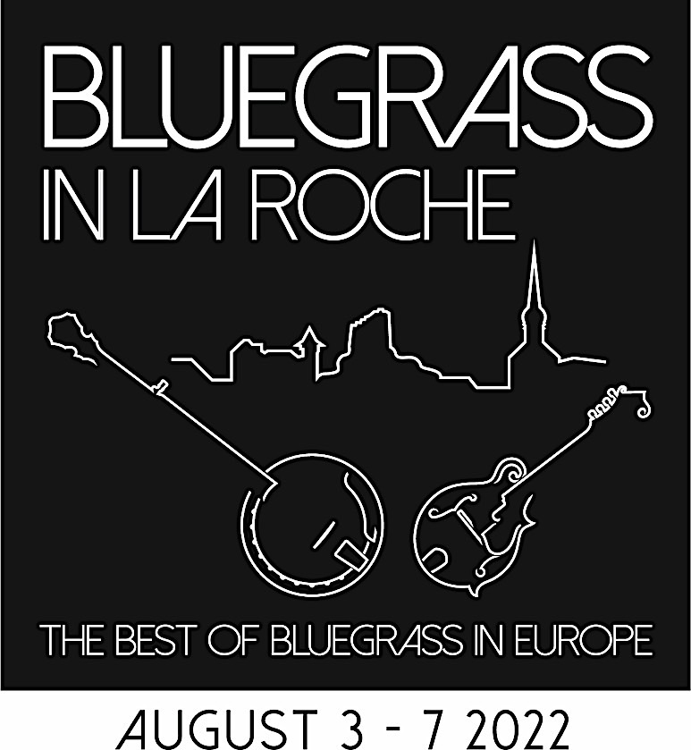
Pour vous faire accréditer, merci de remplir le formulaire et le retourner à festival.laroche@gmail.com. Votre badge sera disponible au Chalet Accueil Informations à l’entrée du site.
En contrepartie nous vous demandons de partager avec le festival les résultats de votre travail. Le festival s’engage à ne pas exploiter les photos à des fins commerciales sans accord préalable.
Nom
Rédaction ou Photographe
Adresse courriel
Téléphone
Région/pays d’habitation

Titre du média
Type de média |  | Papier |  | Fréquence
 |  | AV |  | Horaires
Spécialiste |  | Web |  | URL
Généraliste |  | Autre |  | Spécifier

Quelle couverture comptez-vous faire du festival? | Avant
 | Pendant
 | Après
Comment allez-vous partager ceci avec le festival? | PDF par email
 | Lien vers pages
 | Autres

Si vous désirez un 2e badge (presse ou invité) avec accès à l’Espace VIVENDI, merci de préciser
Nom de la 2e personne
Lien avec vous

Je m’engage à respecter mes engagements médiatiques envers La Roche Bluegrass Festival :

Nom ___________________________________ Signature _________________________

